V zvezek napiši PROSTORNINA torek, 7. 4. 2020
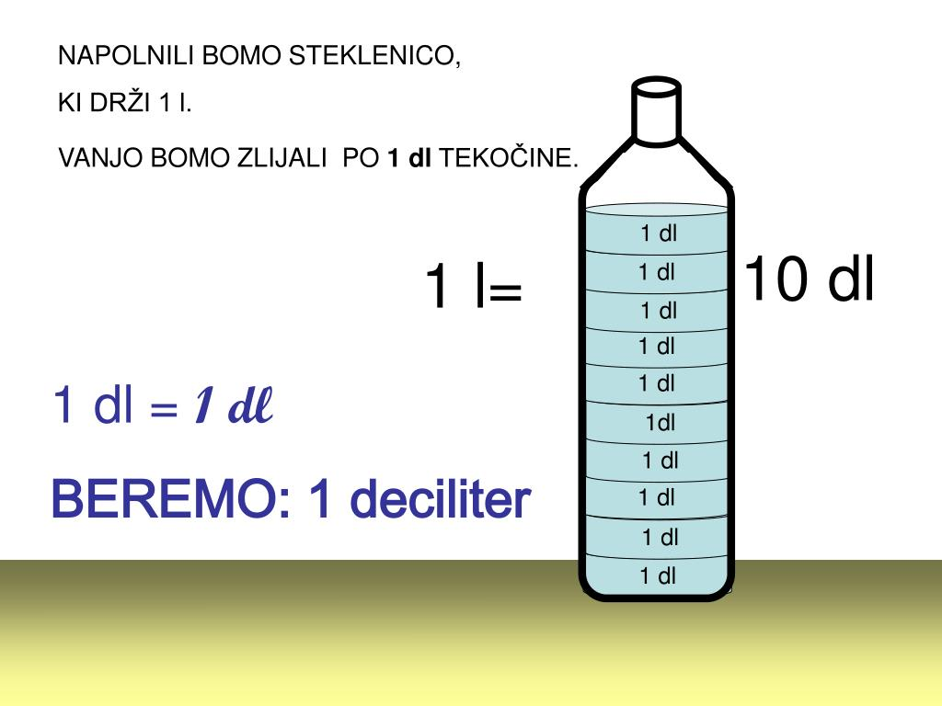
Anže, skupaj z mamico poiščita steklenico, posodo, ki drži 1 liter. Rabiš še kozarec ali drugo posodico, ki drži 1 deciliter. Začni s prelivanjem tekočine, kot ti kaže zgornji primer. Kolikokrat po 1 deciliter tekočine moraš vliti v steklenico, da bo polna?
Zapiši v zvezek.
1 liter – 1 l 1 deciliter – 1 dl
Izberi ustrezno mersko enoto in jo vpiši na črtice.
Izbiraš med litri – l in decilitri – dl. NE PIŠI V ZVEZEK.

Za zajtrk sem popil 2 ____ mleka. PREPIŠI V ZVEZEK IN DOPOLNI.
Mami je skuhala 10 ____ soka.
Soseda je za peko piškotov porabila 1 ____ smetane.
V steklenički je 3 ____ šampona.
Družina se je odpravila na sprehod in s seboj vzela 2 ____ tekočine.

Preriši spodnji sliki z zapisoma. (samo s kozarci, ne soda)
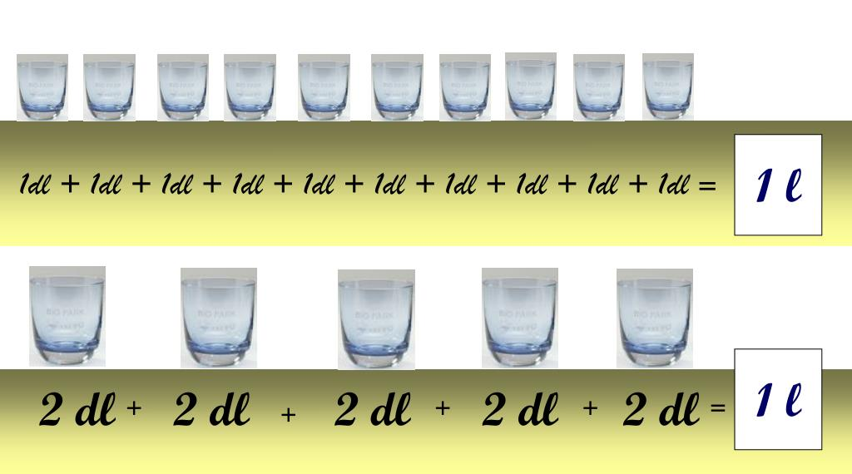

Večje prostornine merimo v HEKTOLITRIH. Pozorno si oglej spodnji sliki. Kaj hranimo v sodih, v cisternah? Olje, mošt, mleko, bencin, …
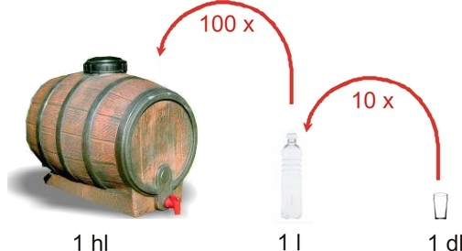
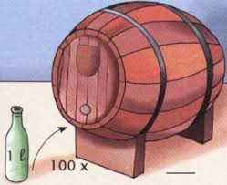
Zapiši v zvezek.
1 hektoliter - 1 hl
1 hl = 100 l 1 hl = 1000 dl

Še malo pretvarjanja. V zvezek zapiši z rdečo. Črtica pomeni koliko.
5 l = 50 dl (5 · 10) 12 dl = 1 l 2 dl
2 l 7 dl = 27 dl (2 · 10 + 7) 60 dl = 6 l
15 l = 150 dl 30 l 5 dl = 305 dl

$\frac{1}{2}$ l = 5 dl (1 l = 10 dl, če je $\frac{1}{2}$ pa 10 : 2 = 5)
$\frac{1}{5}$ l = 2 dl (1 l = 10 dl, če je $\frac{1}{5}$ pa je 10 : 5 = 2)

Delo v DZ.
Anže, nadaljuješ s prostornino. V DZ reši prve tri strani. Tretjo nalogo na drugi strani izračunaj kar na pamet.

